Iteración 2 - EPSAndes

Catalina Alcalá F., Juan A. Avelino O.

Sistemas Transaccionales

Universidad de los Andes, Bogotá, Colombia

{c.alcala, ja.avelino[}@uniandes.edu.co](mailto:%7d@uniandes.edu.co)

Fecha de presentación: Noviembre 3 de 2019

Tabla de contenido

1 Introducción 1

2 Manejo de estilos de presentación 2

3 Otros aspectos de manejo de estilos 3

3.1 Manejo de referencias 3

3.2 Estilo de código fuente 3

3.3 Numeración de capítulos 3

3.4 Manejo de referencias 3

3.5 Enumeraciones y listas 3

3.6 Conclusiones 3

4 Bibliografía 3

# Introducción

Este documento muestra el desarrollo de la iteración 2 del proyecto del curso Sistemas transaccionales. Este proyecto trata de desarrollar una aplicación que permita registrar las actividades inherentes a una EPS, esto es administrar servicios de salud, afiliados, médicos e IPS. Para la iteración 2 del proyecto se presentaron nuevos requerimientos del negocio. Estos son a grandes rasgos la posibilidad de manejar campañas y poder deshabilitar servicios de salud en algunas IPS’s. Buscando cumplir los requisitos nuevos es necesario modificar el modelo conceptual y relacional del programa EPSAndes así como su código fuente. Esta iteración busca que los estudiantes apropien el concepto de transacción y sean capaces de hacer programas y aplicaciones que manejen transacciones y bases de datos.

# Análisis

Luego de analizar los requerimientos nuevos se propuso la inclusión de dos nuevas clases: Campana y ServicioDeshabilitado. Campana tiene la información de los afiliados participantes, reservas hechas, fechas de inicio y fin y si fue cancelada. ServicioDeshabilitado tiene el rango de tiempo en el que un servicio de salud de una IPS está deshabilitado. Así tenemos el siguiente modelo Conceptual:

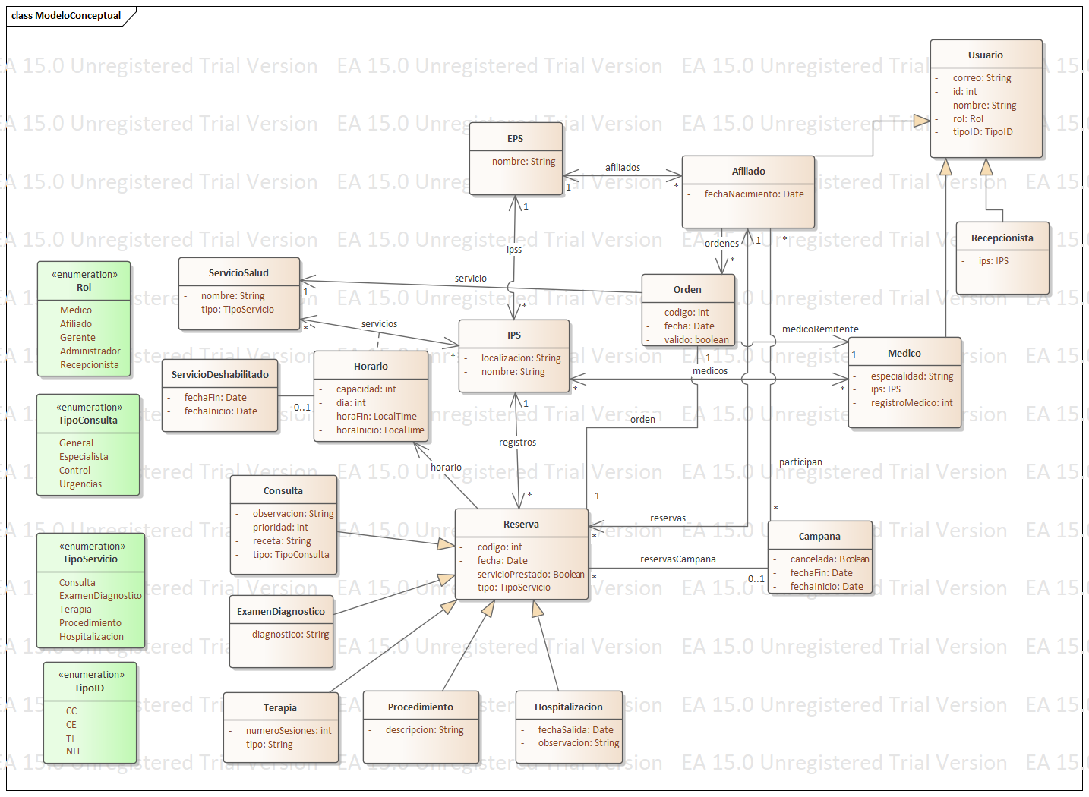

Y el siguiente modelo relacional:

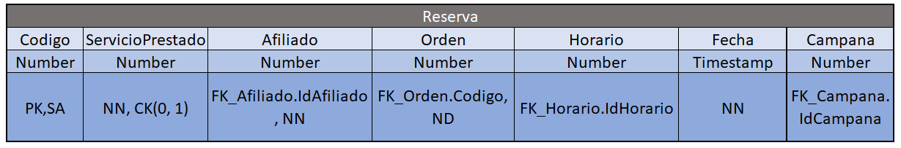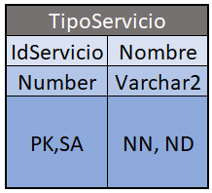 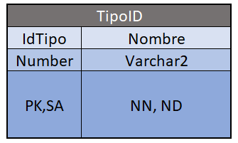 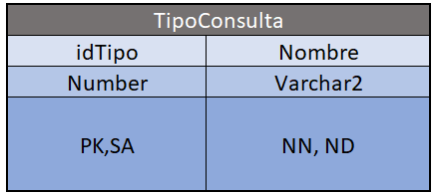 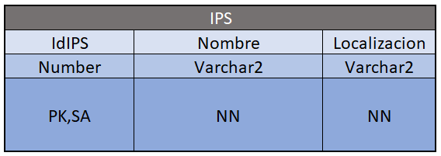

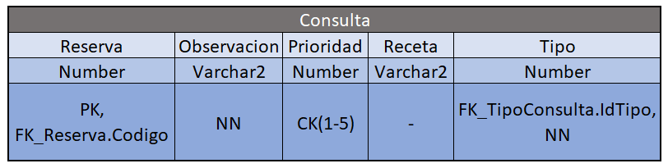 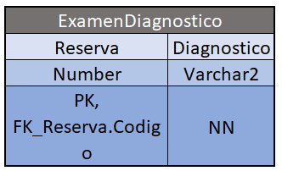 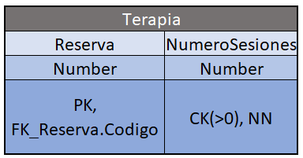 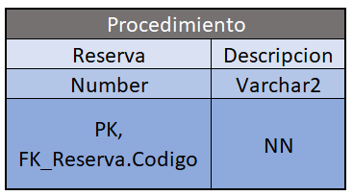 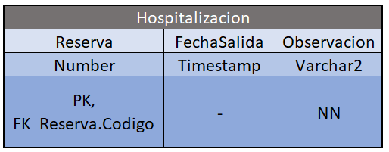 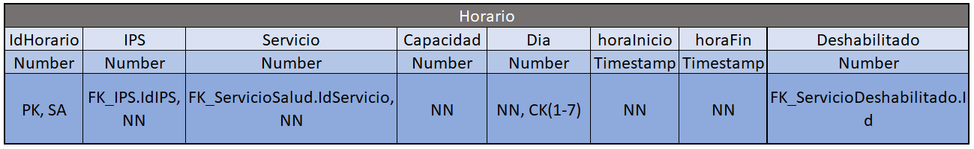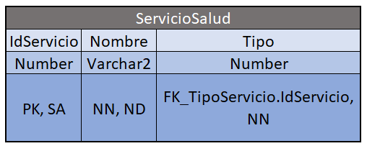

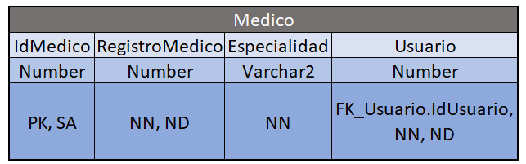 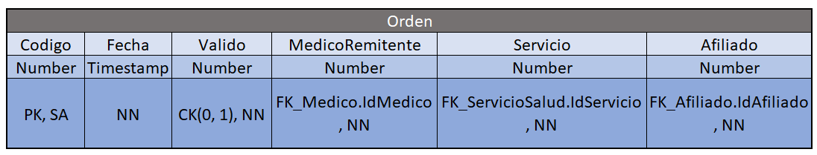 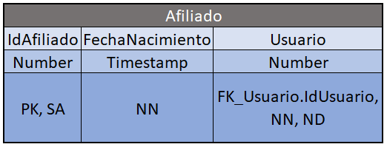 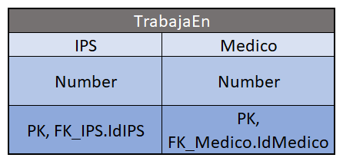 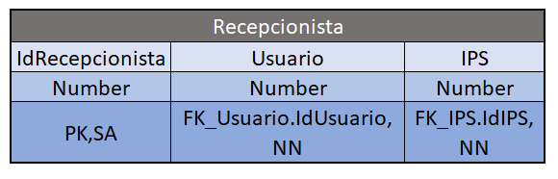 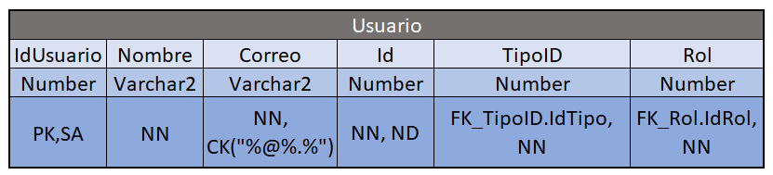

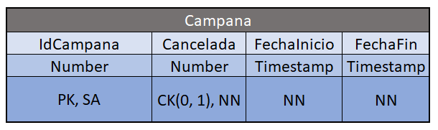

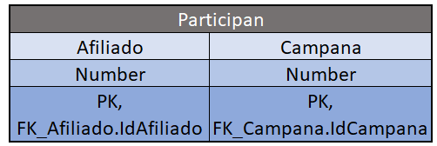

## 3. Diseño de la aplicación

A)

El listado de las tablas y columnas que se generó a partir de una consulta SQL es el siguiente:

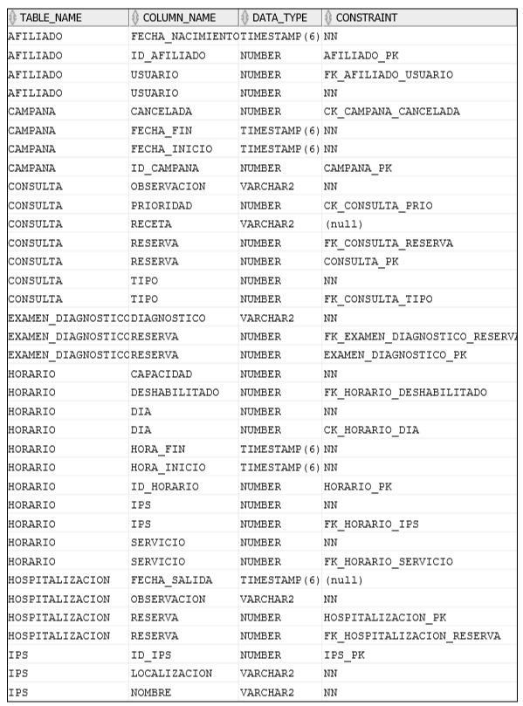

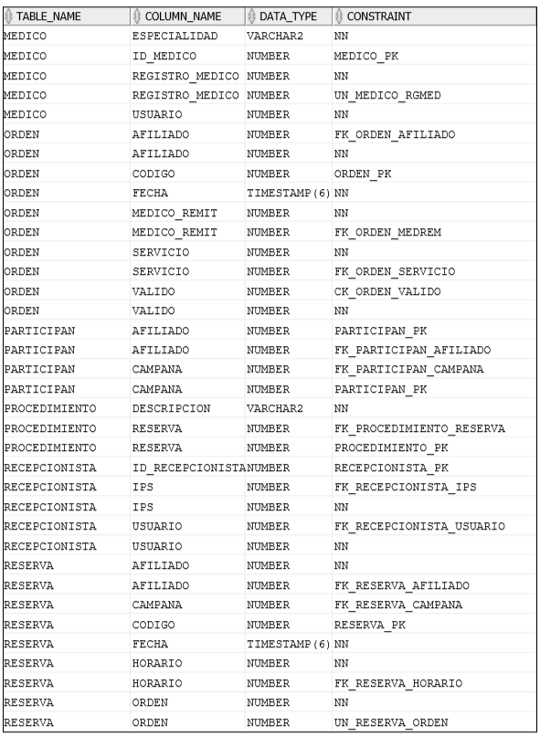

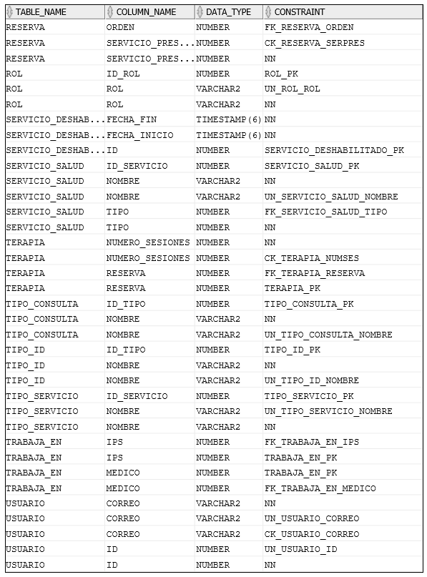

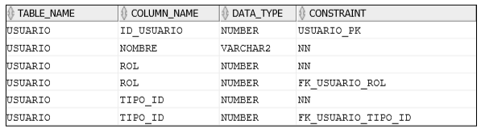

La instrucción SQL usada es:

SELECT ATC.TABLE_NAME, ATC.COLUMN_NAME, ATC.DATA_TYPE, CASE WHEN AUX.CONSTRAINT_NAME LIKE 'SYS%' THEN 'NN' ELSE AUX.CONSTRAINT_NAME END AS CONSTRAINT FROM ALL_TAB_COLUMNS ATC LEFT OUTER JOIN (SELECT AC.CONSTRAINT_NAME, AC.TABLE_NAME, accc.column_name FROM ALL_CONSTRAINTS AC INNER JOIN ALL_CONS_COLUMNS ACCC ON AC.CONSTRAINT_NAME = accc.constraint_name) AUX ON aux.table_name = atc.table_name AND aux.column_name = atc.column_name WHERE ATC.OWNER = 'EPSANDES' ORDER BY ATC.TABLE_NAME, ATC.COLUMN_NAME;

B)

Una relación está en la forma normal de Boyce-Codd si y solo si por cada dependencia funcional no trivial $X→A$, $X$ es una super llave.

Desde que varias tablas tienen un identificador como llave y los atributos que pueden repetirse no infieren otros atributos de la tabla entonces esas tablas están en BCNF. Como lo son:

Afiliado, Campana, Consulta, ExamenDiagnostico, Horario, Hospitalización, IPS, Medico, Orden, Procedimiento, Recepcionista, Reserva, Rol, ServicioDeshabilitado, ServicioSalud, Terapia, TipoConsulta, TipoId, TipoServicio, Usuario.

Por otro lado, las tablas de relaciones solo tienen dos atributos y la combinación de los dos es la llave primaria por lo que no existe dependencia funcional. Entonces están en BCNF. Estas tablas son:

Participan y TrabajaEn.

C) Requerimientos

|  |  |
| --- | --- |
| Nombre | RF10. Registrar campaña |
| Resumen | Permite agregar una campaña al sistema de la EPS con las reservas a servicios de salud que necesite la campaña. |
| Usuario | Organizador Campaña |
| Entradas | |
| Fecha inicial. | |
| Fecha final. | |
| Servicios que se necesitan. | |
| Mecanismos para ACID | |
| Para completar el requerimiento, las operaciones se realizarán bajo una solo transacción donde registrar y reservar todos los servicios necesarios es lograr la completitud del requerimiento, pero no poder reservar alguno de los servicios necesarios se considera incompleto. Si es incompleto no se registra la campaña y las reservas pensadas siguen estando disponibles para el público general (en este caso se utilizará ROLLBACK que permite deshacer los cambios hechos) pero si el proceso se logra hacer completo se registra todas las reservas y la campaña (COMMIT).  Begin > Registrar datos Campaña > Registrar reservas para la campaña > 1. Si logra, COMMIT 2. Si no logra hacer alguna reserva, ROLLBACK. | |
| Resultados | |
| La lista de los servicios reservados y sus respectivos horarios de atención. | |
| RNF asociados | |
| RNF1 Privacidad únicamente el organizador de la campaña encargado puede acceder a este requerimiento | |

|  |  |
| --- | --- |
| Nombre | RF11. Cancelar los servicios de la campaña |
| Resumen | Permite liberar las reservas de algunos o todos los servicios de la campaña. |
| Usuario | Organizador Campaña |
| Entradas | |
| Reservas de servicios a liberar. | |
| Mecanismos para ACID | |
| En este requerimiento se tiene que liberar todas las reservas que se piden. Si no se logra liberar alguna, no se libera ninguna.  Begin > Liberar reservas de la campaña > 1. Si logra, COMMIT 2. Si no logra liberar alguna reserva, ROLLBACK. | |
| Resultados | |
| Confirmación de reservas liberadas. | |
| RNF asociados | |
| RNF1 Privacidad únicamente el organizador de la campaña encargado puede acceder a este requerimiento | |

|  |  |
| --- | --- |
| Nombre | RF12. Deshabilitar los servicios de Salud |
| Resumen | Permite que los servicios de salud prestados en las IPS no se muestren ni se puedan reservar por un tiempo. |
| Usuario | Recepcionista |
| Entradas | |
| Fecha inicial. | |
| Fecha final. | |
| Servicios que se deshabilitarán. | |
| Mecanismos para ACID | |
| Este requerimiento incluye que al deshabilitar los servicios en un rango de tiempo las reservas que coincidían con la des habilitación se cancelen y se vuelvan a agendar. Pues no se puede prestar un servicio mientras está en mantenimiento (Consistencia).  Begin > Deshabilitar los servicios requeridos por un rango de tiempo> Cancelar las reservas hechas en ese rango para los servicios > Agendar reservas en otras fechas > COMMIT. | |
| Resultados | |
| Confirmación de la deshabilitación y notificación de los conflictos de reserva que no se lograron resolver. | |
| RNF asociados | |
| RNF1 Privacidad únicamente el recepcionista encargado puede acceder a este requerimiento | |

|  |  |
| --- | --- |
| Nombre | RF13. Registrar la reapertura de servicios de salud |
| Resumen | Permite que los servicios de salud deshabilitados vuelvan a estar disponibles para el público. |
| Usuario | Recepcionista |
| Entradas | |
| Servicios que se habilitarán. | |
| Mecanismos para ACID | |
| Los servicios ingresados deben volver a estar disponibles para el público. Permitiendo hacer reservas y visualización sobre el servicio.  Begin > Habilitar servicios requeridos > COMMIT | |
| Resultados | |
| Confirmación de la habilitación de los servicios de salud. | |
| RNF asociados | |
| RNF1 Privacidad únicamente el recepcionista encargado puede acceder a este requerimiento | |

## Modelo relacional – Base de Datos

A partir del modelo conceptual podemos escoger que clases se van a persistir. Estas son todas menos EPS y sus asociaciones, el resto se persistirán en la base de datos.

    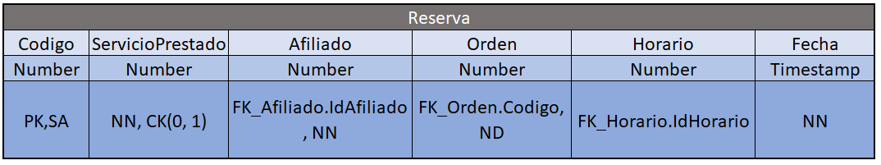       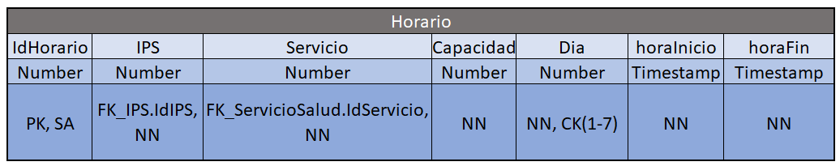      

# Implementación de requerimientos

Los requerimientos se pueden catalogar en consulta y en modificación. Cada uno de estos esta implementado en EPSAndes.java del paquete

# Recomendaciones

El archivo EsquemaEPSAndes.sql y poblamiento.sql, que se ubica en la carpeta docs del proyecto, contiene las sentencias SQL necesarias para crear las tablas, las secuencias necesarias para la aplicación y el poblamiento de ellas.